**Requerimento Nº 1526/2022**

Solicita ao Prefeito Igor Soares, chefe do Poder Executivo, informações quanto a criação do programa “PARCEIRO DA SAÚDE DO IDOSO” em nosso município – Itapevi - SP.

**REQUEIRO** à Mesa, após ouvido o Douto Plenário, na forma regimental vigente, que seja oficializado ao Excelentíssimo Senhor Igor Soares Ebert, Prefeito Municipal, informações quanto a criação do programa “PARCEIRO DA SAÚDE DO IDOSO” em nosso município – Itapevi - SP.

**Justificativa**

Senhor Presidente,

Senhoras Vereadoras,

Senhores Vereadores,

O envelhecimento populacional brasileiro vem se acentuando consideravelmente, gerando impactos nas diversas formas de se prestar cuidados ao grupo idoso. Segundo dados da Organização Mundial de Saúde (OMS), entre 1950 e 2025, a população de idosos no país crescerá 16 vezes contra 5 vezes o crescimento populacional total, colocando nosso país como a sexta população em contingente de idosos no mundo.

Com o processo de envelhecimento da população e consequente aumento do número de idosos, o familiar acaba vivenciando a sobrecarga física e é fundamental o treinamento adequado para que o idoso fique mais preparado para assumir as responsabilidades básicas do dia a dia com mais tranquilidade e segurança.

Partindo dessa premissa, mesmo com os limites do corpo e da saúde humana é possível a prática saudável, principalmente para os idosos, que devem manter as atividades para que as articulações, os músculos e a oxigenação sanguínea possam permitir que o idoso praticante possa sofrer menos com as consequências que a idade traz.

A ideia do programa é que, em parceria com a iniciativa privada ou entidades de caráter público, o Poder Público Municipal possa propiciar o atendimento à saúde dos idosos carentes da cidade.

A criação deste Programa visa ainda a aproximação entre o Poder Público e os munícipes, melhorando a qualidade de vida, e principalmente promover a saúde bem como a prevenção de doenças com a rotina de exercícios.

Sala das Sessões Bem-vindo Moreira Nery, 24 de maio de 2022.

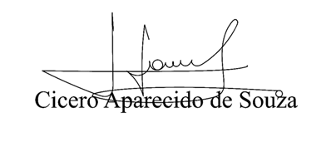

**Vereador Aparecido - **